PROCESO DE GESTIÓN DE FORMACIÓN PROFESIONAL INTEGRAL FORMATO GUÍA DE APRENDIZAJE

1) IDENTIFICACIÓN DE LA GUIA DE APRENDIZAJE
● Denominación del Programa de Formación:
Programación de software

● Código del Programa de Formación: 228118
● Nombre del Proyecto: Construcción de software integrador de tecnologías orientadas a servicios del sector productivo para la región.

● Fase del Proyecto: Análisis

- Actividad de Proyecto: Determinar las especificaciones funcionales del sistema de información y la metodología de trabajo, que permita estructurar la propuesta técnica del proyecto de software a desarrollar.

- Competencia: Establecer requisitos de la solución de software de acuerdo con estándares y procedimiento técnico

- Resultados de Aprendizaje Alcanzar: Caracterizar los procesos de la organización de acuerdo con el software a construir.

- Duración de la Guía: 16 Horas

2) PRESENTACIÓN
Aprendiz SENA:
Esta guía introduce al aprendiz en conceptos clave sobre sistemas, información y procesos, abordando temas como la Teoría General de Sistemas, el Enfoque Sistémico, la diferencia entre datos e información, y el funcionamiento de los Sistemas de Información. También se estudia el Ciclo de Vida del Software, las Metodologías de Desarrollo y el modelado de procesos organizacionales mediante BPM(Business Process Management o Gestión de Procesos de Negocio).

- FORMULACIÓN DE LAS ACTIVIDADES DE APRENDIZAJE
Aprendices, actividad 3.1
Geraldo Rojas
Fernando Rodríguez
José Cifuentes
Paulo Zapata

3.1 Actividades de reflexión inicial:
Integrar la visión sistémica, el manejo adecuado de datos, el uso de sistemas de información y el conocimiento del desarrollo de software y procesos, permite comprender y mejorar cualquier organización, impulsando la eficiencia, la innovación y la adaptación al cambio.

Descripción de las actividades:

Momento 1: Teoría General de Sistemas – “Todo está conectado”
Reconocer que un sistema es un conjunto de partes que trabajan juntas.

En grupos de 4, los aprendices piensan en algo que usen todos los días (un celular, una bicicleta, una casa).
Anotan en un papel sus partes (por ejemplo, celular: pantalla, batería, cámara, aplicaciones).
Luego discuten: ¿qué pasaría si una parte falla?
Compartir ante el grupo su conclusión.

Duración de la actividad: 20 minutos.
Un computador
- Pantalla, disco duro memoria ram, una board, procesador, un cooler ,tarjeta de video, batería, board (circuitos) y fuente de poder.

- Si una parte falla, el equipo funciona a medias dependiendo de la parte que falla sería el problema.

- Falla la pantalla o la tarjeta de video memoria ram con estos parte fallando prenderia el equipo pero no sería posible visualizar el sistema.

- Si falla el disco duro prendería el equipo daría imagen pero no ingresaría el sistema operativo.

- Si falla board ( circuitos) la fuente de poder no encendería.

Conclusión
Si uno de los componentes falla no es posible el normal y correcto funcionamiento del sistema porque todos son dependientes uno de los otros por ello se le llama sistema.

Momento 2: Enfoque Sistémico – “Mirar el todo, no solo una parte”
Comprender que el enfoque sistémico analiza todas las partes de un sistema y sus conexiones, no solo un elemento aislado.

Situación:
“Un restaurante recibe pocas ventas. El dueño solo piensa en cambiar el menú, pero no revisa el servicio, los precios ni la ubicación”.
Piensen: ¿qué otros factores podrían estar afectando las ventas del restaurante?
Compartir ideas ante el grupo, apuntando en el tablero estas ideas y tratar de conectarlas entre sí con líneas o flechas.

Duración de la actividad: 15 minutos.
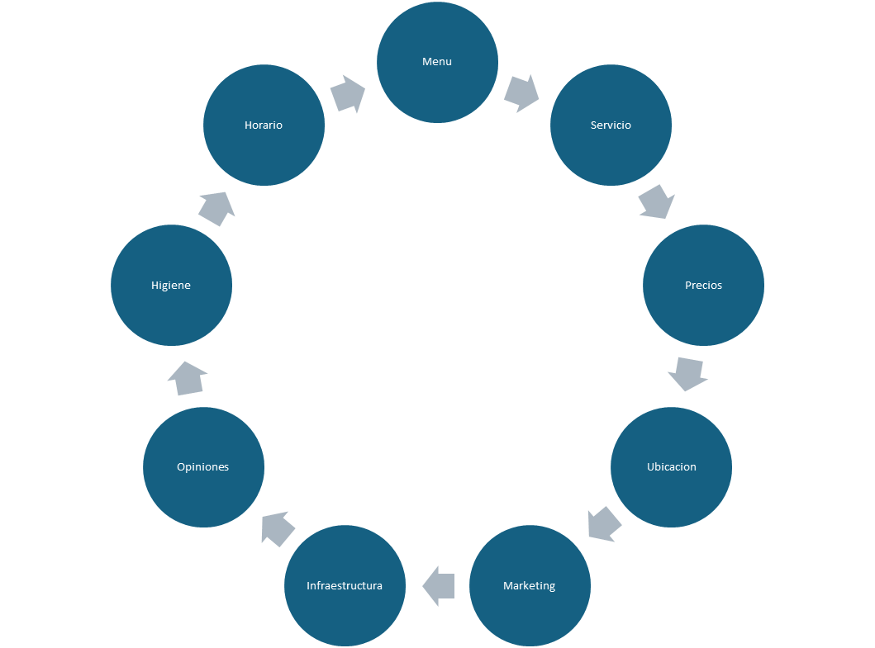

Momento 3: Datos e Información – “Del dato a la idea”
Aprender a diferenciar entre un dato (valor crudo) y la información (dato con contexto y significado).

Paso a paso:
Escuchar los datos: 30 10/08/2025 Colombia

Pensar: ¿Qué podría significar si los unimos?

Participar, Levantando la mano y compartiendo la interpretación.
Inventar una historia o situación donde esos datos tengan sentido.

Duración de la actividad: 20 minutos.
El 10/08/2025, a las 7 a. m., un grupo de amigos salió de excursión por la Ruta nacional 30 en Colombia. Durante el camino encontraron una placa que los guió hasta una antigua caseta de guardaparques, donde auxiliaron a dos caminantes perdidos y descubrieron un proyecto comunitario que buscaba marcar rutas seguras y dejar recursos de emergencia para quienes recorrieran la montaña. Antes de seguir su camino, los amigos aportaron mantas al botiquín y escribieron su experiencia en la libreta, manteniendo viva la cadena de solidaridad entre montañistas.

MOMENTO 4: Sistemas de Información – “De la libreta a la computadora”
Entender que un sistema de información sirve para organizar y procesar datos, usando personas, tecnología y procesos.
Paso a paso:
Imaginar la situación: Pensar que somos los encargados de pasar lista en un curso y lo hacemos en una libreta de papel todos los días.
Cambiar el escenario: imaginar que en lugar de la libreta, usamos Excel o una aplicación en el celular o computador.

Reflexionar: ¿En cuál de las dos formas sería más rápido encontrar quién faltó? ¿Cuál permitiría hacer reportes o estadísticas con facilidad?

Compartir tu respuesta: Comentar en voz alta tu elección y la razón. Escuchar las ideas de tus compañeros.

Duración de la actividad: 20 minutos.
- Claramente la forma más eficiente seria utilizar las herramientas informáticas ya que le agilizaran en gran parte el trabajo además de que se lo organizaría de una forma más clara y dependiendo de la persona o del tipo de usuario seria sencillo según se experiencia y facilidad en dichos medios.

- Conforme a lo anterior sería más sencillo realizar los reportes cuando se utilizan medios tecnológicos en este caso Excel

MOMENTO 5: Ciclo de Vida del Software – “Paso a paso”
Comprender que un software se desarrolla siguiendo etapas ordenadas, igual que una receta, y que saltarse pasos puede causar errores.

Paso a paso: Escuchar la comparación:
Hacer un software es como preparar una torta:
Comprar ingredientes.
Mezclar.
Hornear.
Decorar.
Servir.

Pensar en el error: ¿Qué pasaría si intentas hornear antes de mezclar? ¿O si decoras antes de hornear?

Participar: Decir en voz alta un ejemplo de qué saldría mal si saltamos un paso.
Escuchar lo que dicen los compañeros.
Duración de la actividad: 20 minutos.
- Ejemplo: Armar un mueble
Paso a paso:
1. Comprar el mueble o las piezas.
2. Leer el instructivo.
3. Separar y organizar tornillos, tablas y herramientas.
4. Ensamblar las piezas en orden.
5. Ajustar y revisar estabilidad.
6. Usar el mueble.
Pensar en el error:
¿Qué pasaría si intentas atornillar antes de identificar las piezas correctas?
puede no corresponda el tornillo a la pieza y no ingrese o si ingresa como no está diseñado para ello puede afectar la funcionalidad o calidad de la pieza
¿Qué ocurre si quieres usar el mueble antes de ajustar todos los tornillos?
se desensamblar los tornillos, se rompen las tablas y posibles lesiones de quien lo uso.

MOMENTO 6: Metodologías de Desarrollo – “Dos formas de armar un rompecabezas”
Reconocer que al crear software se pueden seguir diferentes maneras de organizar el trabajo, llamadas metodologías de desarrollo.

Formar grupos: Se organizarán 6 grupos con el mismo número de personas.
Algunos grupos deberán armar pieza por pieza hasta terminar todo antes de revisarlo.
Otros grupos se les da el mismo rompecabezas, pero deben formar una parte, llamar al instructor para revisar, mejorarla y así poder continuar.
Todos los grupos comienzan al mismo tiempo.
El instructor cronometra el tiempo que tarda cada equipo en completar su rompecabezas.
Comparar resultados: Observen qué grupos terminaron más rápido y con menos errores.
¿Qué metodología les pareció más ordenada?
¿Cuál evitó más errores?
Duración de la actividad: 20 minutos.
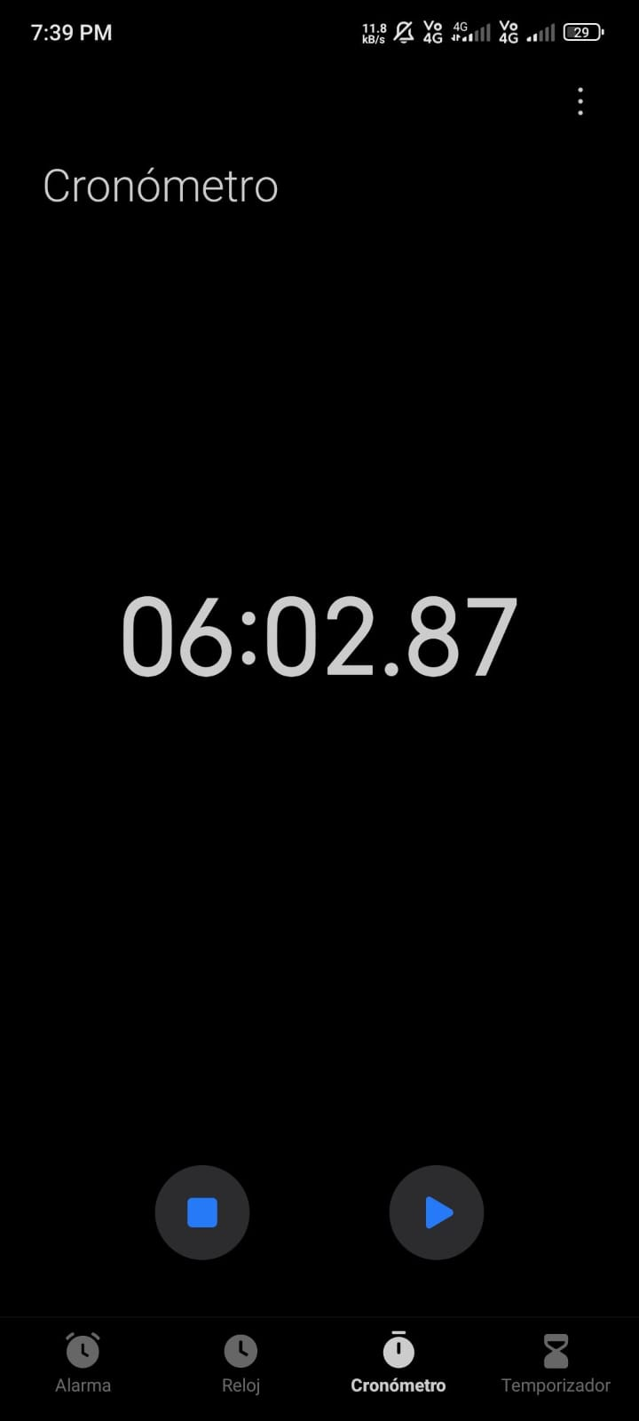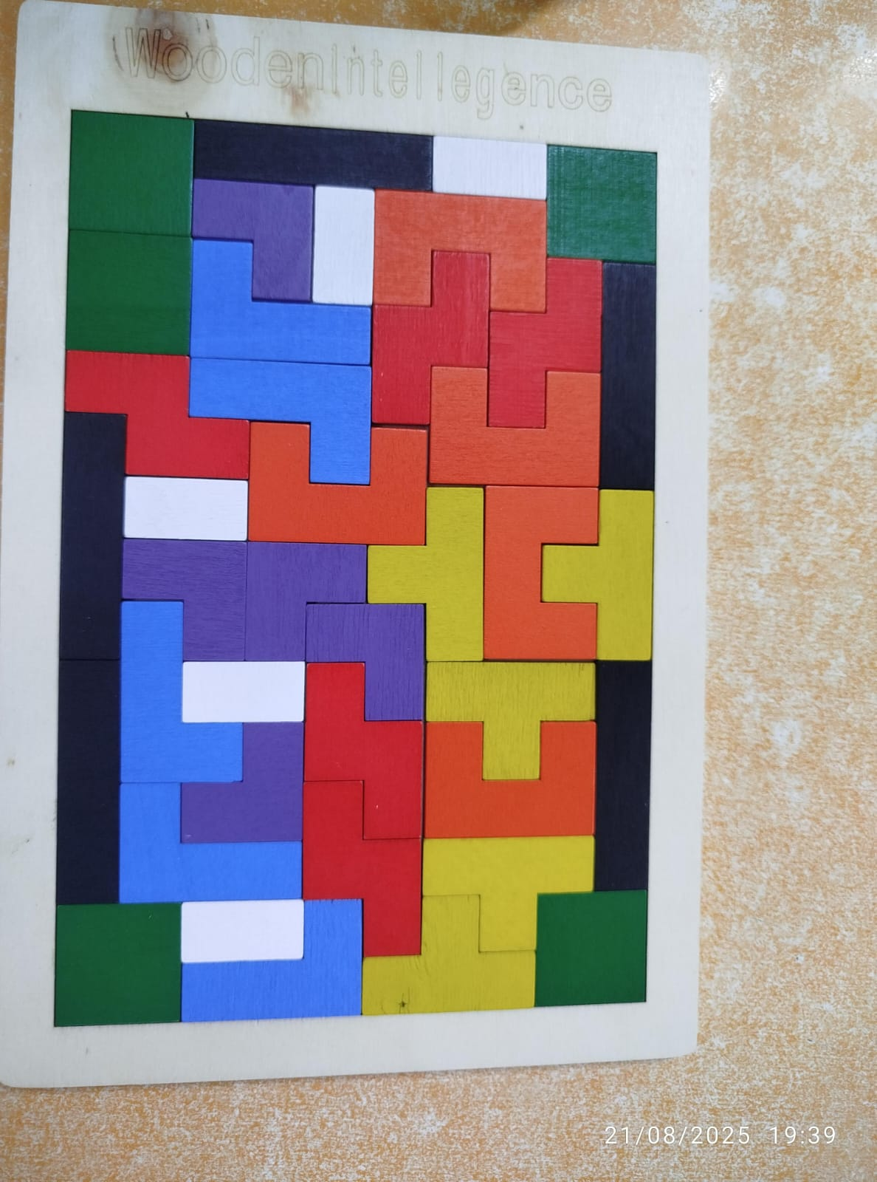

MOMENTO 7: Procesos y BPM – “Dibuja tu rutina”
Entender que un proceso es una secuencia de pasos para lograr un objetivo y que se puede representar de forma gráfica para analizarlo y mejorarlo.

Piensa en tu rutina: Imagina cómo te preparas cada mañana para salir de casa.
Dibuja tu proceso: En una hoja, dibuja 5 pasos que sigues desde que te despiertas hasta que estás listo para salir.
Usa dibujos simples o palabras cortas (ej.: despertar → bañarse → vestirse → desayunar → salir).
Comparte con tus compañeros: Muestra tu dibujo al grupo.
Observa que algunos tienen más o menos pasos, o los hacen en diferente orden.
Reflexiona: ¿Qué pasos son indispensables? ¿Hay pasos que podrían hacerse de forma más rápida o diferente?
Duración de la actividad: 10 minutos.
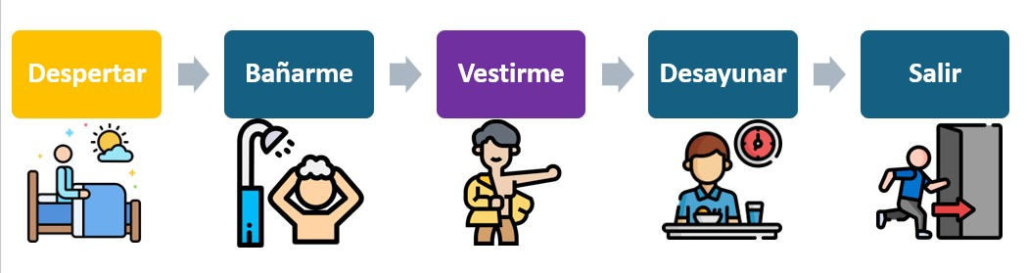
3.2 Actividades de contextualización e identificación de conocimientos necesarios para el aprendizaje:

Ambiente requerido: Fábrica de Software
Estrategias o técnicas didácticas activas: Aprendizaje basado en casos. Trabajo colaborativo en grupos. Discusión guiada y lluvia de ideas. Análisis crítico. Socialización de conclusiones. Materiales de formación: Caso práctico impreso o proyectado: “SentiTech: una empresa en evolución tecnológica”. Guía con preguntas orientadoras por grupo (una por cada tema). Material de apoyo: Plantillas para organizar ideas (pueden ser cuadros comparativos o mapas mentales). Material digital complementario en formato PDF (según lo proporcionado por el instructor).
Duración de la actividad: 2 horas.

3.3 Actividades de apropiación:
Link de la Presentación
https://prezi.com/view/5cyZK9jOnULFNV3TtqXV/?referral_token=Pl1yqQlnB3FN
Descripción de la actividad:
Los aprendices, organizados en equipos de cinco integrantes, crearán una empresa ficticia en un sector a elección (salud, educación, comercio, entre otros).
A partir de los conceptos vistos sobre teoría general de sistemas, enfoque sistémico, datos e información, sistemas de información, ciclo de vida del software, metodologías de desarrollo y procesos, deberán diseñar la estructura tecnológica y operativa de su empresa, respondiendo preguntas clave y elaborando diagramas o representaciones gráficas.
El producto final podrá presentarse mediante una presentación en Canva, seguido de una socialización grupal.

Ambiente requerido: Fábrica de Software

Estrategias o técnicas didácticas activas: Trabajo colaborativo en equipos. Aprendizaje significativo mediante aplicación de conceptos a casos simulados. Exposición y socialización de resultados para retroalimentación colectiva.

Materiales de formación: Guía de actividad con los 7 temas base. Computador con acceso a procesadores de texto o herramientas de presentación.

Material de apoyo: Presentaciones previas sobre teoría general de sistemas y enfoque sistémico. Ejemplos de sistemas de información (ERP, CRM, etc.). Plantillas de ciclo de vida del software y metodologías de desarrollo. Guías para diagramar procesos en BPM. Acceso a
internet para investigación complementaria.

Duración de la actividad: 3 horas

3.4 Actividades de Transferencia el Conocimiento:
Descripción de la actividad: Diseñar y presentar una propuesta de sistema de información que resuelva una necesidad real o simulada, integrando los conceptos de teoría general de sistemas, enfoque sistémico, gestión de datos, ciclo de vida del software, metodologías de desarrollo y modelado de procesos. El trabajo debe incluir el análisis, diseño, justificación de decisiones y un diagrama de procesos clave en BPM.

Estrategias o técnicas didácticas activas: Aprendizaje basado en proyectos, donde los aprendices trabajan sobre un caso real o simulado. Trabajo colaborativo: equipos de 3 a 5 integrantes. Búsqueda y análisis de casos reales de sistemas de información. Identificación de una necesidad y propuesta de solución tecnológica.

Materiales de formación: Contenidos teóricos sobre teoría general de sistemas, enfoque sistémico, datos e información, sistemas de información, ciclo de vida del software, metodologías de desarrollo y BPM. Ejemplos y casos de estudio reales.

Material de apoyo: Guías de selección de metodologías de desarrollo.
Evidencias de aprendizaje: Documento escrito con el análisis y diseño del sistema propuesto. Justificación de la metodología y ciclo de vida seleccionados. Presentación grupal

Instrumentos de evaluación: Revisión del documento entregado en Google Classroom que contenga: Portada, Descripción del problema y contexto, Diseño del sistema (componentes, entradas, procesos, salidas), Justificación del ciclo de vida y metodología seleccionados,
Diagrama BPM del proceso clave.

Duración de la actividad: 8 horas (4 horas de investigación y análisis) y (4 horas de diseño y diagramación.

ACTIVIDADES DE EVALUACIÓN

Fase del proyecto formativo | Actividad del proyecto formativo | Actividad de Aprendizaje | Evidencias de  Aprendizaje | Criterios de Evaluación | Técnicas e  Instrumento  s de  Evaluación
Analisis | Determinar las especificaciones funcionales del sistema de información y la metodología de trabajo, que permita | Los aprendices, organizados en equipos, deberán analizar un caso real o simulado para | Documento entregado en Google Classroom  que incluya  la  descripción del | La evaluación se realizará considerando la claridad y coherencia en la descripción del contexto y problema; la | Guía de aprendizaje

 | estructurar la propuesta técnica del proyecto de software a desarrollar. | identificar las necesidades de información de una organización y definir las especificacion es funcionales de un sistema que las satisfaga.  Posteriorment e, deberán seleccionar y justificar la  metodología de trabajo (modelo de ciclo de vida y metodología de desarrollo de software) más adecuada para llevar a cabo el proyecto. | contexto y problema a resolver, la  lista  detallada de especificaci ones funcionales  y no  funcionales, la definición de los  component es y la  arquitectur  a del sistema de información , el ciclo de vida del  software seleccionad  o con su  respectiva justificación y la  metodologí  a de  desarrollo elegida con sus razones de selección; además, se deberá adjuntar un diagrama  BPM del  proceso  clave en |  | precisión, pertinencia y  completitud de  las  especificacione s funcionales y no funcionales; la correcta definición y justificación de los  componentes  y la arquitectura del sistema; la selección adecuada del ciclo de vida del software y de la metodología de desarrollo, sustentada con argumentos  técnicos; la calidad y correcta notación del diagrama BPMN; así como la presentación ordenada, estructurada y sin errores de redacción del documento entregado.
 |  |  | formato imagen PDF. | o

GLOSARIO DE TÉRMINOS
Sistema: Conjunto de elementos interrelacionados que trabajan en conjunto para cumplir un objetivo.
Pensamiento sistémico: Enfoque que analiza las partes de un sistema y sus interrelaciones para entender su funcionamiento global.
Teoría General de Sistemas (TGS): Marco teórico propuesto por Ludwig von Bertalanffy que estudia principios comunes a todos los sistemas.
Enfoque sistémico: Metodología de análisis y solución de problemas considerando la totalidad del sistema y no solo sus partes aisladas.
Dato: Registro bruto de un hecho sin interpretación ni contexto.
Información: Datos procesados, organizados y contextualizados que tienen significado y utilidad.
Sistema de información (SI): Conjunto de personas, procesos, datos, hardware y software que interactúan para gestionar y distribuir información.
ERP (Enterprise Resource Planning): Sistema de gestión empresarial que integra y automatiza procesos de diferentes áreas de una organización.
CRM (Customer Relationship Management): Sistema para la administración de las relaciones e interacciones con clientes actuales y potenciales.
Ciclo de vida del software: Conjunto de fases que atraviesa un producto de software desde su concepción hasta su retiro.
Metodología de desarrollo de software: Conjunto de procesos, técnicas y herramientas que guían la creación de un sistema informático.

BPM (Business Process Management): Disciplina que busca optimizar y gestionar los procesos de negocio de una organización.
BPMN (Business Process Model and Notation): Estándar para modelar procesos de negocio mediante diagramas.
Arquitectura de software: Estructura y organización de los componentes de un sistema y sus interacciones.

REFERENTES BILBIOGRÁFICOS
Colegio Don Bosco — Clase sobre Datos e Información
PDF sencillo que distingue entre datos (hechos sin valor) e información (datos con contexto y utilidad para la acción)

Universidad de Pamplona – Introducción clara a la TGS, con principios y aplicaciones teóricas.

Universidad Nacional de la Patagonia (UNPA) – Explicación paso a paso de cada etapa.

SciELO (Cuba) – Artículo sobre modelos y metodologías para sistemas eficientes.

UTEL – Informe sobre BPM como enfoque para mejorar procesos organizacionales.

“Tema 2: Sistemas de Información” – Universidad (Academia.edu)
Incluye definición, componentes, clasificación, principios y ciclo de vida de los sistemas de información. Muy claro y estructurado.

3) CONTROL DEL DOCUMENTO
 |  |   Nombre |  |   Cargo |  |   Dependencia |  |   Fecha
Autor (es) |  | Yeimy Bibiana Barrera Maldonado |  | Instructor |  | CIMI |  | 04 – agosto - 2025

4) CONTROL DE CAMBIOS (diligenciar únicamente si realiza ajustes a la guía)
 | Nombre | Cargo | Dependencia | Fecha | Razón  Cambio | del
Autor
(es)

